第36讲 生物技术在食品加工及其他方面的应用
内容考情——知考向 |  | 核心素养——提考能
内容要求 | 1.举例说明日常生活中的某些食品是运用传统发酵技术生产的  2.阐明利用微生物进行发酵来生产特定的产物  3.举例说明发酵工程在医药、食品及其他工农业生产上的应用  4.活动：利用乳酸菌发酵制作酸奶或泡菜  5.活动：利用酵母菌、醋酸菌分别制作果酒和果醋 | 生命观念 | 发酵菌种的结构与功能的关系
内容要求 |  | 科学思维 | 比较分析发酵加工食品的方法，分析从生物材料中提取某些特定成分
内容要求 |  | 科学探究 | 设计实验探究植物有效成分提取的条件
近三年考情 | 2020·全国卷Ⅲ(37) | 社会责任 | 关注食品安全，倡导健康的生活方式
考点一 果酒和果醋的制作
1.制作原理与发酵条件
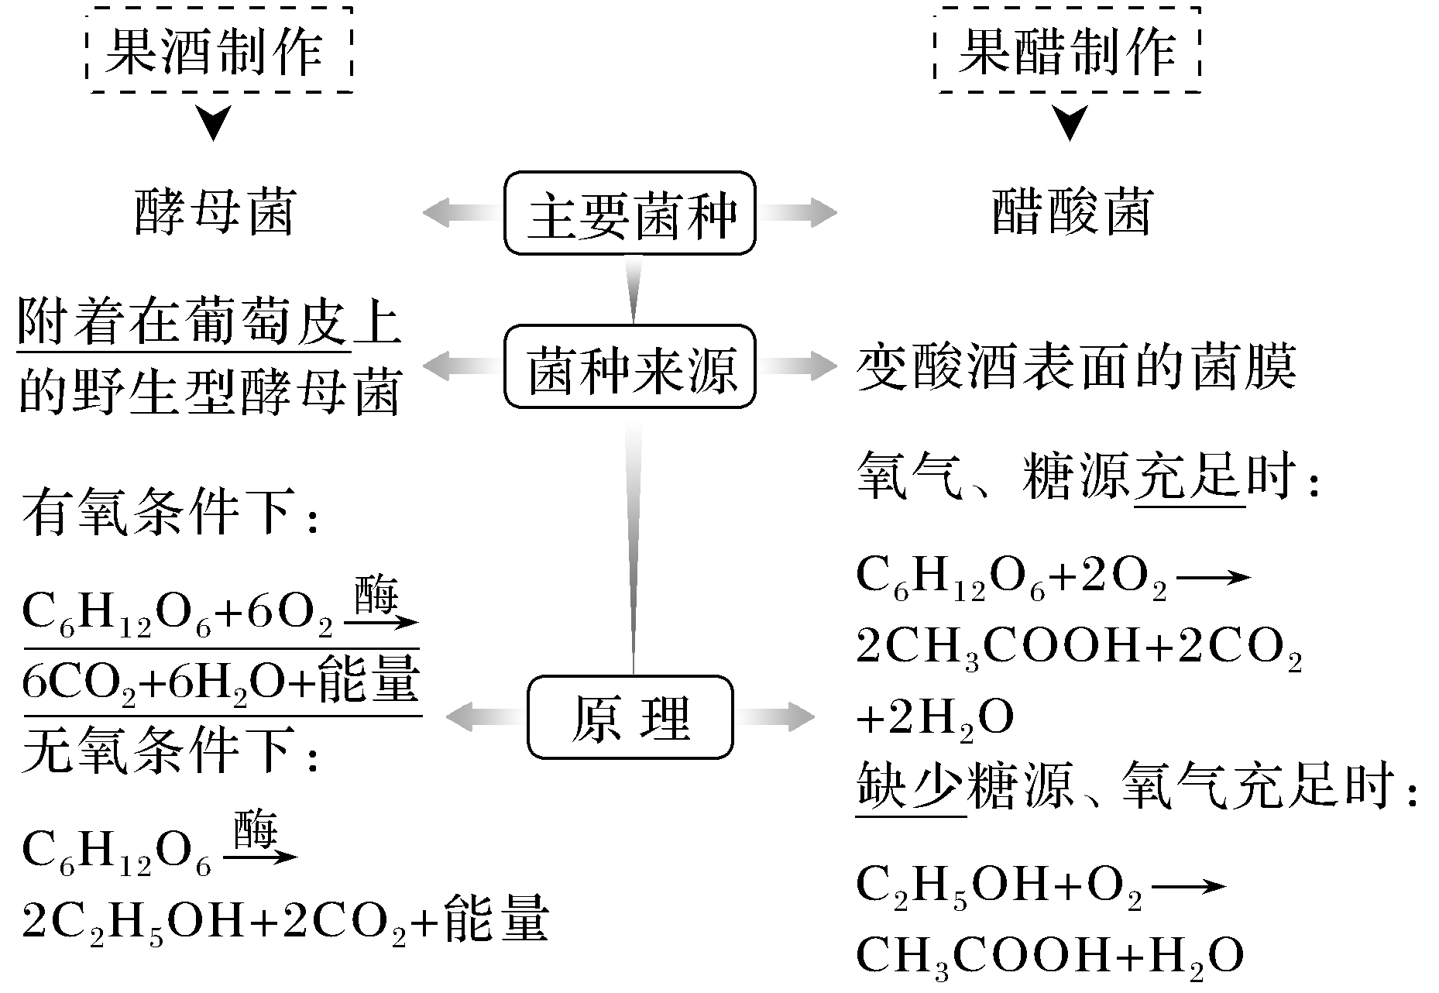
2.制作流程
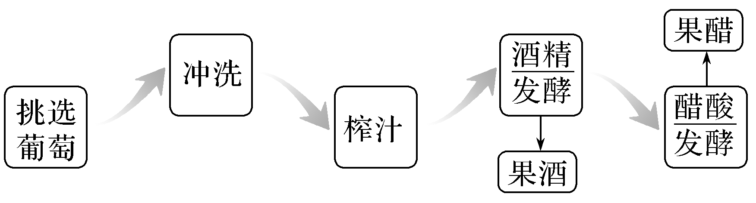
3.发酵装置及各部件的作用
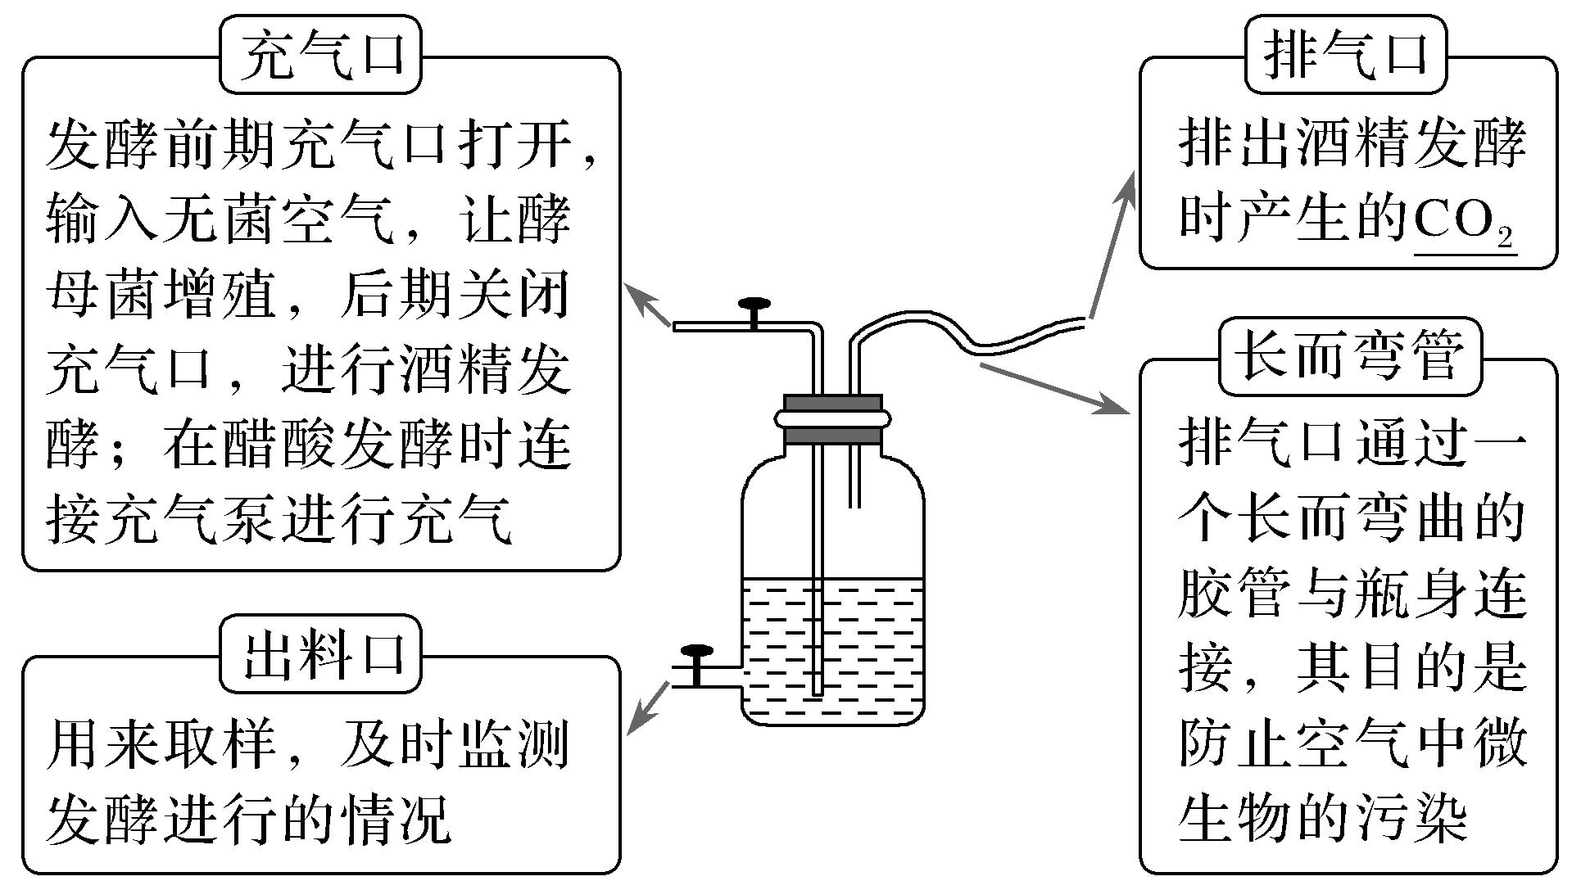
注意 若用简易的发酵装置，每隔一段时间排气时只需拧松瓶盖，不要打开瓶盖。
4.结果鉴定
(1)可通过嗅闻、观察和品尝初步鉴定(可能的结果如下)
项目 | 酒精发酵 | 醋酸发酵
气味和味道 | 酒味 | 酸味
气泡和泡沫 | 有气泡和泡沫 | 无气泡和泡沫
发酵液状态 | 浑浊 | 浑浊，液面形成白色菌膜
(2)进一步鉴定
①酒精发酵的结果检测：
a.检测试剂：重铬酸钾。b.检测条件：酸性。c.实验现象：呈现灰绿色。d.检验步骤：先在试管中加入发酵液2 mL，再滴入物质的量浓度为3 mol/L的H₂SO₄ 3滴，振荡混匀，最后滴加常温下饱和的重铬酸钾溶液3滴，振荡试管，观察颜色变化。
②醋酸发酵的结果检测：可通过检测和比较醋酸发酵前后的pH作进一步的鉴定。
提醒 (1)选择新鲜的葡萄，榨汁前先将葡萄冲洗，并除去枝梗，以防葡萄汁流失及污染。冲洗以洗去灰尘为目的，且不要太干净，以防洗去野生型酵母菌。
(2)防止发酵液被污染的方法：榨汁机要清洗干净并晾干；发酵瓶要洗净并用体积分数为70%的酒精消毒，或用洗洁精洗涤；装入葡萄汁后要封闭充气口。
(3)葡萄酒呈现深红色的原因是红葡萄皮的色素进入发酵液。
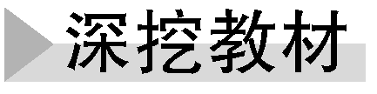
1.你认为应该先冲洗葡萄还是先除去枝梗？为什么？
$\boxed{选修① P4“旁栏思考T1”}$
提示 应该先冲洗，然后再除去枝梗，以避免除去枝梗时引起葡萄破损，增加被杂菌污染的机会。
2.制葡萄酒时，为什么要将温度控制在18～25 ℃？制葡萄醋时，为什么要将温度控制在30～35 ℃？
$\boxed{选修① P4“旁栏思考T3”}$
提示 温度是酵母菌、醋酸菌生长和发酵的重要条件。18～25 ℃最适合酵母菌的繁殖，因此果酒发酵时需将温度控制在其最适温度范围内；醋酸菌的最适生长温度为30～35 ℃，因此制作果醋时要将温度控制在30～35 ℃。
果酒和果醋制作过程的比较
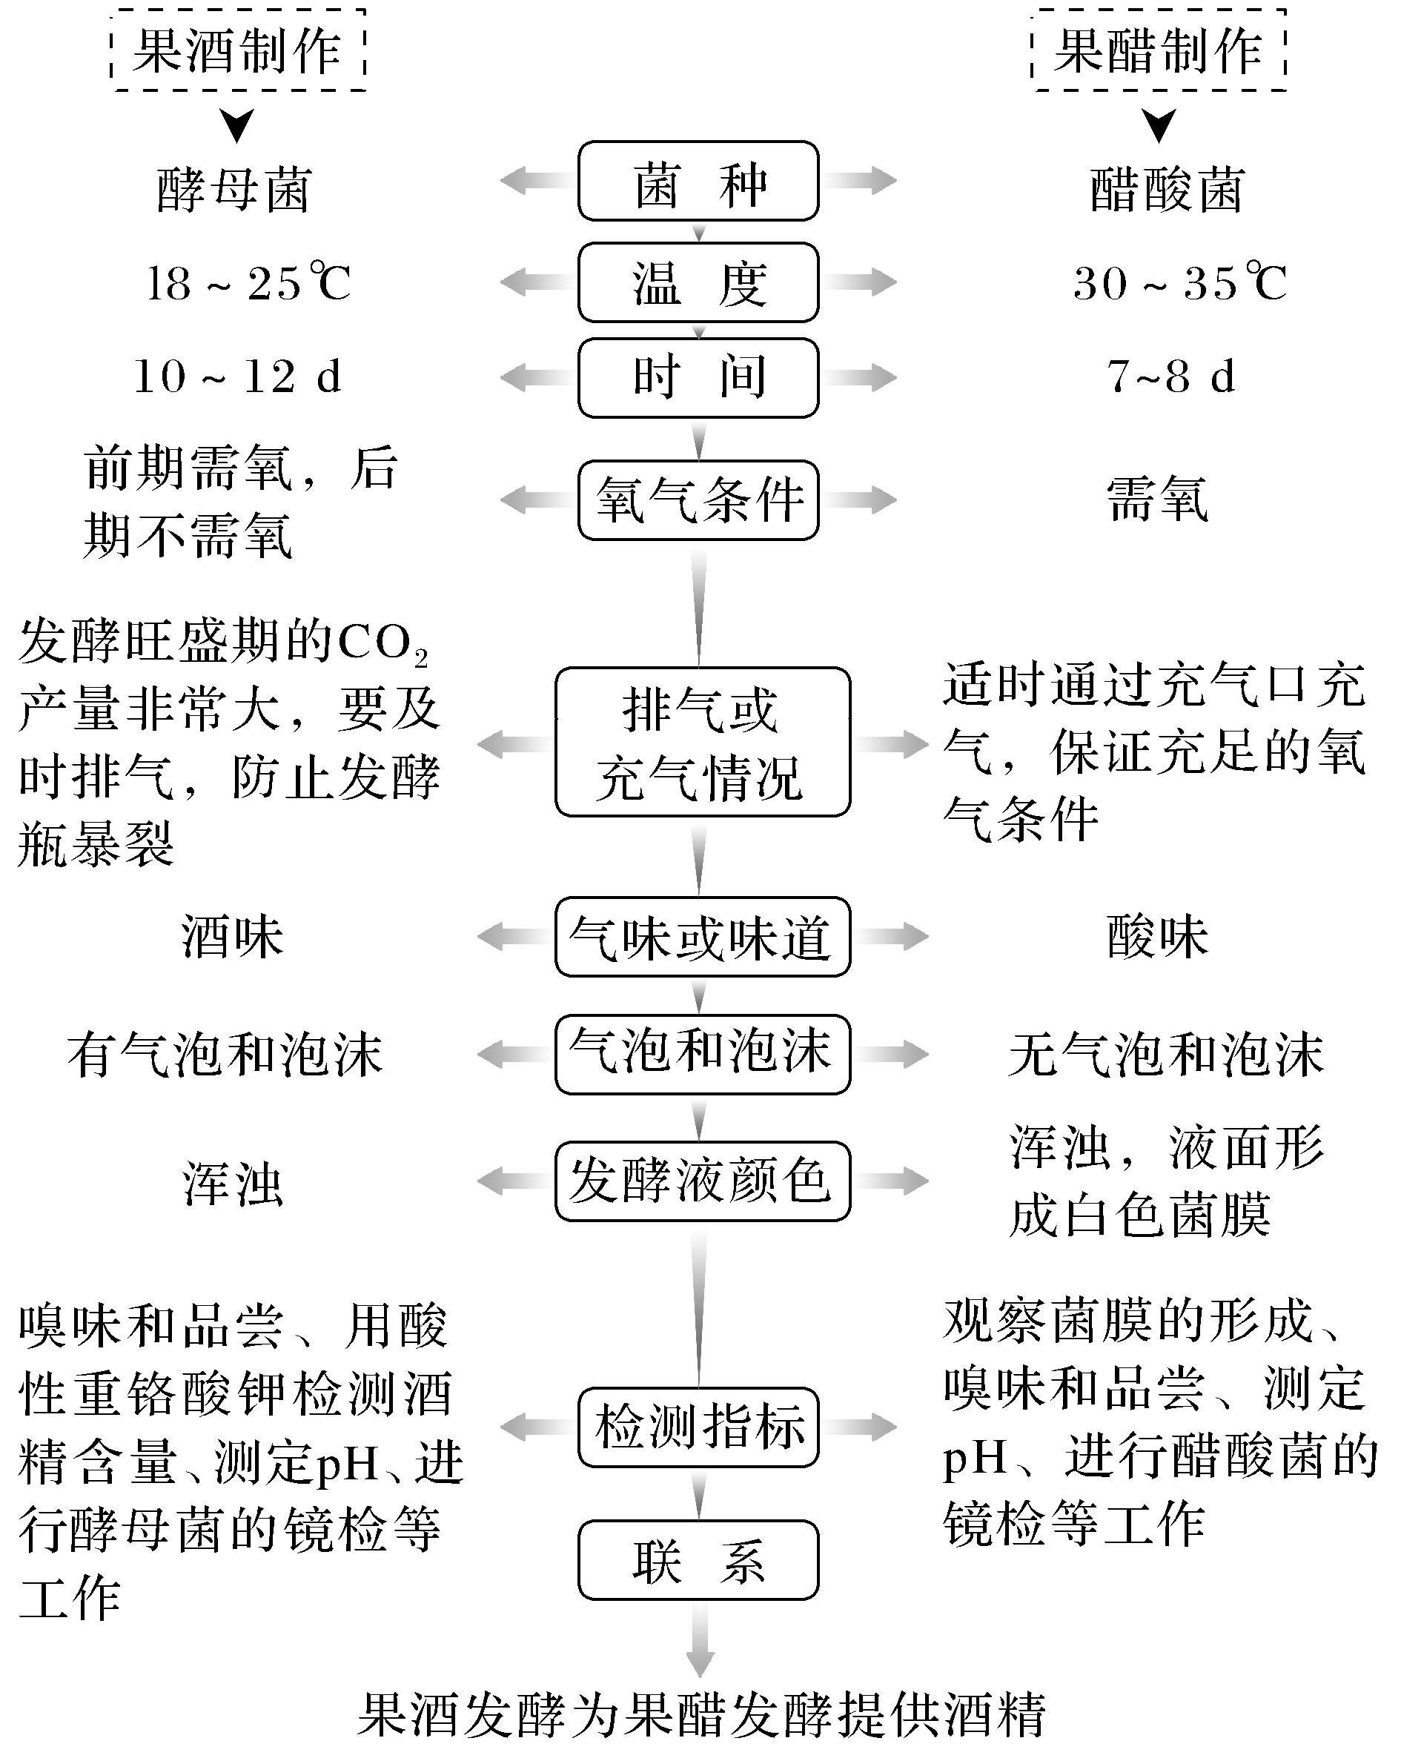
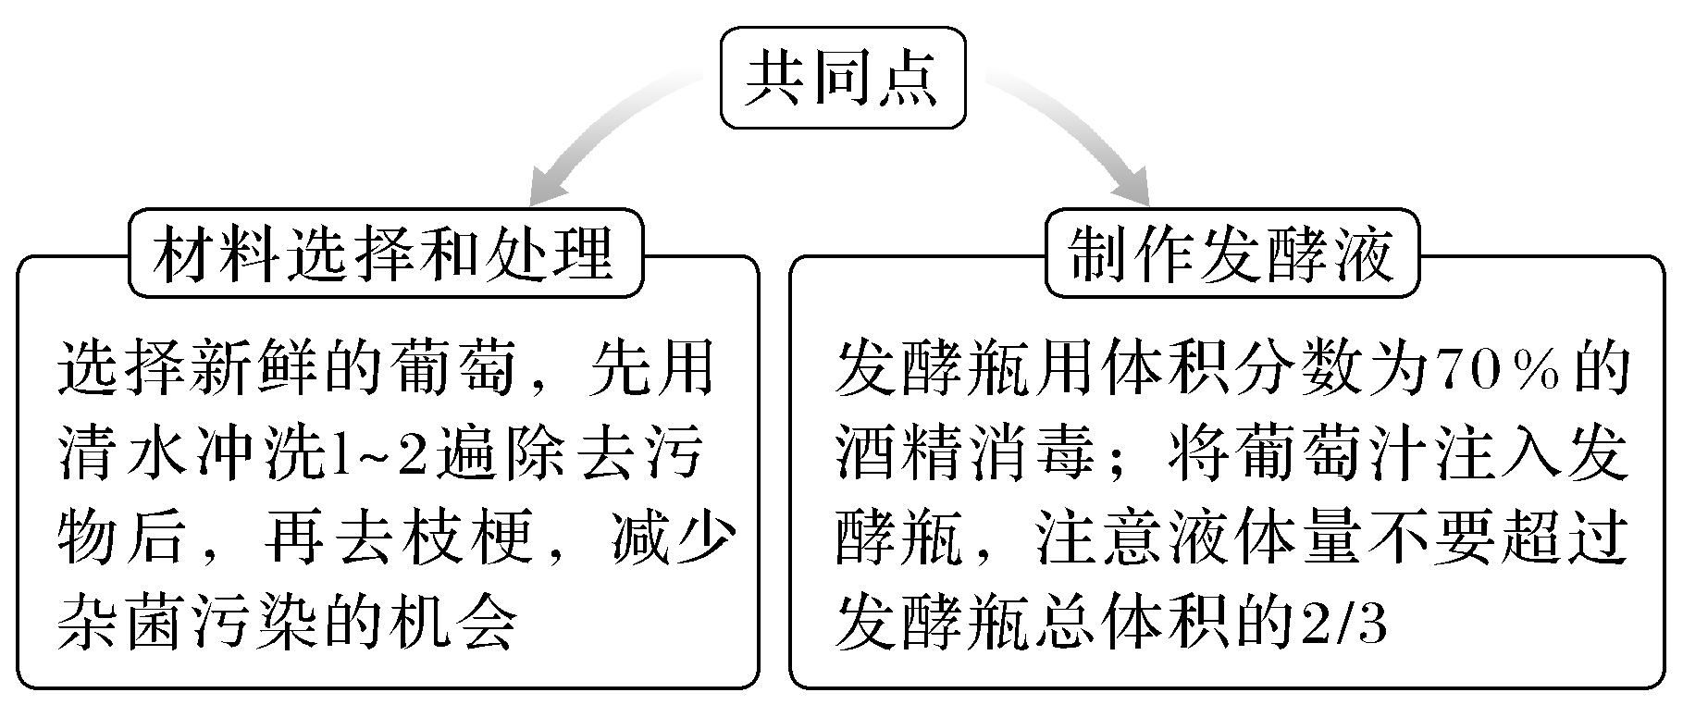
1.(2020·全国卷Ⅲ，37)[生物——选修1：生物技术实践]
水果可以用来加工制作果汁、果酒和果醋等。回答下列问题：
(1)制作果汁时，可以使用果胶酶、纤维素酶等提高水果的出汁率和澄清度。果胶酶是分解果胶的一类酶的总称，包括多聚半乳糖醛酸酶、______________________(答出2种即可)。纤维素酶可以分解植物________(填“细胞膜”或“细胞壁”)中的纤维素。
(2)用果胶酶处理果泥时，为了提高出汁率，需要控制反应的温度，原因是_________________________________________________。
(3)现有甲乙丙三种不同来源的果胶酶，某同学拟在果泥用量、温度、pH等所有条件都相同的前提下比较这三种酶的活性。通常，酶活性的高低可用________________________________________________________来表示。
(4)获得的果汁(如苹果汁)可以用来制作果酒或者果醋，制作果酒需要________菌，这一过程中也需要O₂，O₂的作用是____________________。制作果醋需要醋酸菌，醋酸菌属于________(填“好氧”或“厌氧”)细菌。
答案 (1)果胶分解酶、果胶酯酶 细胞壁 (2)温度对果胶酶的活性有影响，在最适温度下酶活性最高，出汁率最高
(3)在一定条件下，单位时间内、单位体积中反应物的消耗量或者产物的增加量 (4)酵母 促进有氧呼吸，使酵母菌大量繁殖 好氧
解析 (1)果胶酶并不特指某一种酶，而是分解果胶的一类酶的总称，包括多聚半乳糖醛酸酶、果胶分解酶和果胶酯酶等。纤维素是植物细胞壁的主要组成成分之一，纤维素酶可以将其分解。(2)用果胶酶处理果泥
时，为了提高出汁率，需要控制反应的温度，这是因为温度对果胶酶的活性有影响，在最适温度下酶活性最高，出汁率最高。(3)酶活性的高低可以用在一定条件下，单位时间内、单位体积中反应物的消耗量或者产物的增加量来表示。(4)利用获得的果汁制作果酒时需要用酵母菌，果酒发酵前期需要O₂，O₂可促进酵母菌的有氧呼吸，使酵母菌大量繁殖。制作果醋需要醋酸菌，醋酸菌是一种好氧细菌，其对氧气的含量特别敏感，当进行深层发酵时，即使只是短时间中断通入氧气，也会引起醋酸菌死亡。
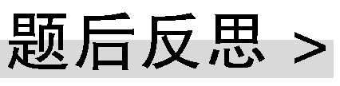 果酒、果醋发酵条件的控制
①葡萄汁装入发酵瓶时，要留约1/3的空间，目的是先让酵母菌进行有氧呼吸快速繁殖，耗尽O₂后再进行酒精发酵；防止发酵过程中产生的CO₂造成发酵液溢出。
②充气：酒精发酵为无氧发酵，需关闭充气口；醋酸发酵为有氧发酵，需适时通过充气口充气。
2.(2021·重庆调研抽测)将水果制成果酒和果醋是为果农打开销路的重要措施，图1是果酒和果醋的制作流程，图2是其发酵装置。
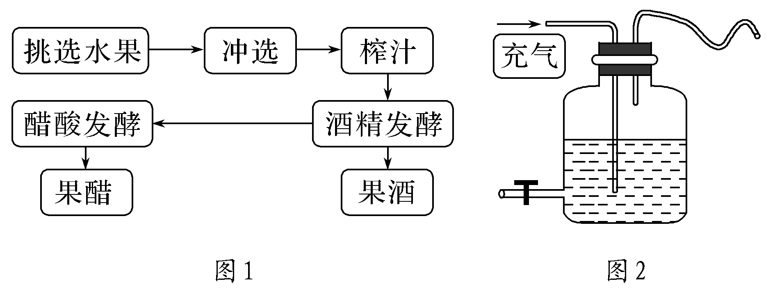
(1)在制作果酒和果醋时，为防止发酵液被污染，需将榨汁机和发酵瓶清洗干净，发酵瓶还需________处理，或者用洗洁精洗涤。
(2)在制作果醋的过程中，要将温度严格控制在________℃，并注意适时通过充气口充气，充气的目的是________________________。图2装置中长而弯曲的胶管除能防止外界杂菌的进入外，还有______________________的作用。
(3)某生物兴趣小组欲筛选高效生产果醋的醋酸杆菌，思路如下：
实验目的：筛选出高酒精耐受度、高酸性耐受度、高产量的醋酸杆菌。
实验原理：通过在培养基中加入不同物质，筛选出能满足生产或实验所需的工程菌。
实验步骤：
①配制不同酒精浓度梯度和不同醋酸浓度梯度的培养基。灭菌后的培养基须冷却到一定温度再加入酒精，以免温度过高引起________。
②
接种，可采用________________________法进行接种，接种后置于适宜的条件下培养。
③一段时间后，观察菌落的生长情况，初步选取生长良好、产生较大菌落的细菌接种到果酒里进行实验，培养一段时间，定期检测________________，记录相应的结果。
④根据实验的实际结果，筛选出可耐受高酒精度、高酸度，且醋酸产量高的醋酸杆菌。
(4)筛选出来的醋酸杆菌，部分需长期保藏，部分需频繁使用。频繁使用的醋酸杆菌可采用临时保藏的方法，这种方法的缺点是 。
答案 (1)(用体积分数为70%的酒精)消毒 (2)30～35 为醋酸杆菌发酵提供氧气 排出发酵过程中产生的气体 (3)①酒精燃烧 ②平板划线法或稀释涂布平板 ③果醋中醋酸的含量 (4)保存时间不长，菌种容易被污染或产生变异
解析 (1)对制作果酒和果醋的发酵瓶需要进行消毒处理。(2)制作果醋所利用的醋酸杆菌的最适生长温度为30～35 ℃。醋酸杆菌是好氧菌，制作果醋时充气的目的是为其提供充足的氧气，图2装置中长而弯曲的胶管除了能够防止杂菌进入发酵瓶外，还能排出发酵过程中产生的气体。(3)①酒精是易燃物质，温度太高可能会引起酒精燃烧。②微生物接种常用的方法有平板划线法和稀释涂布平板法。③醋酸杆菌能将酒精(乙醇)转化为醋酸，在其培养过程中，应定期检测醋酸的含量。(4)对频繁使用的菌种可采用临时保藏的方法保存，这种方法的缺点是保存时间不长，菌种容易被污染，也容易产生变异。
考点二 腐乳的制作
1.菌种 主要是毛霉。
2.原理
毛霉等微生物能产生蛋白酶和脂肪酶，作用如下：
$\boxed{蛋白质}$$\boxed{小分子的肽、氨基酸}$
$\boxed{脂肪}$$\boxed{甘油、脂肪酸}$
3.腐乳的制作流程
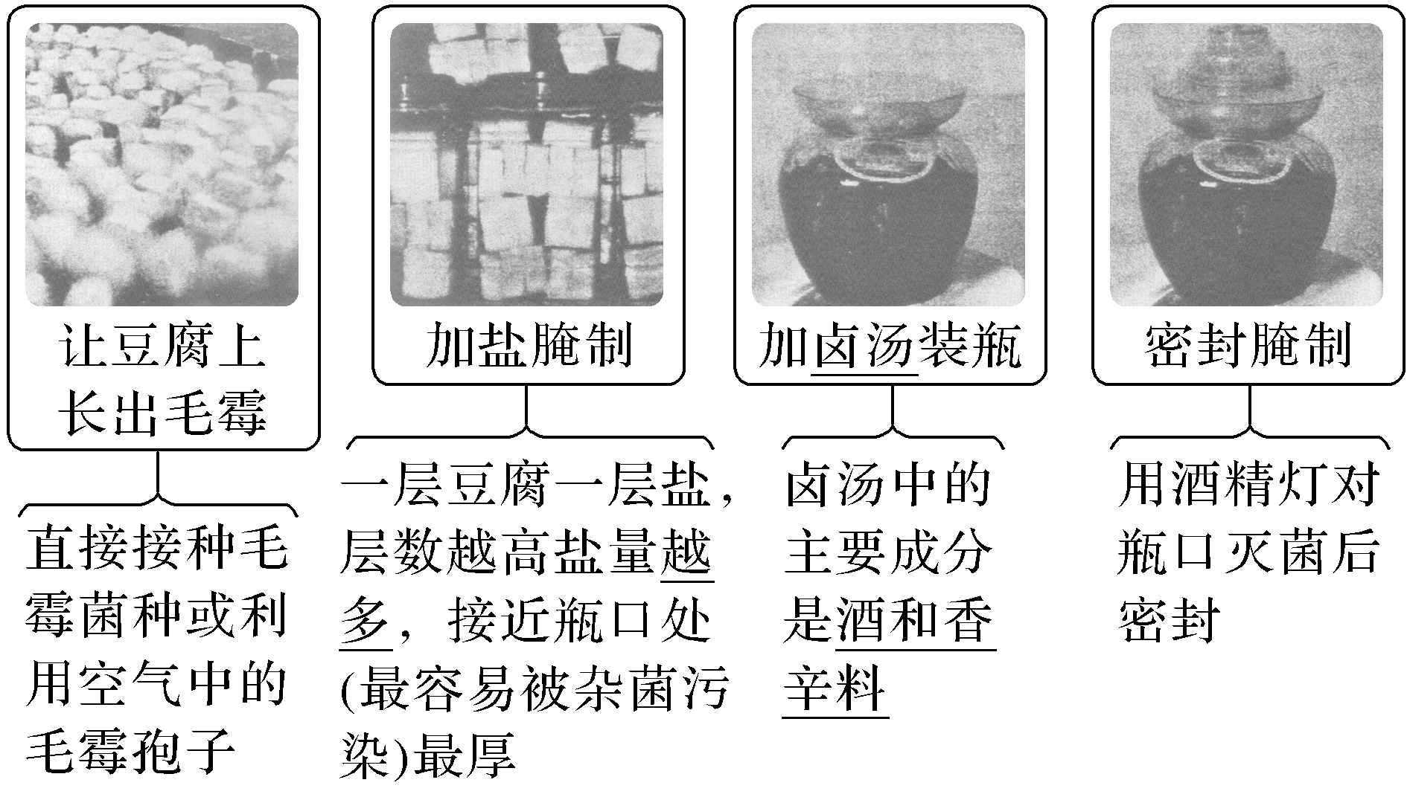
提醒 腐乳制作过程中各种物质的作用
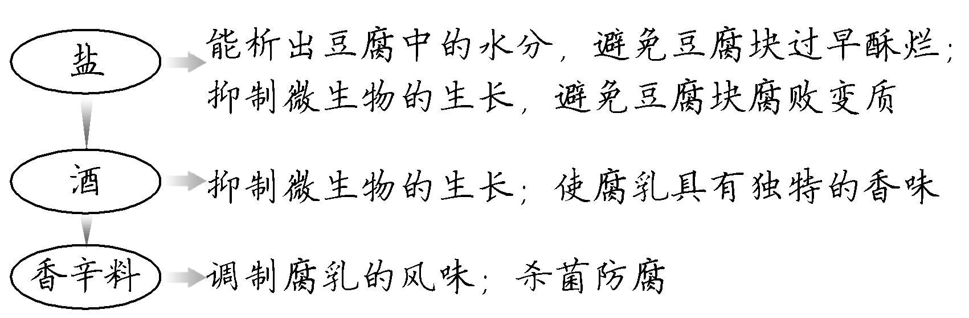
4.腐乳制作的注意事项
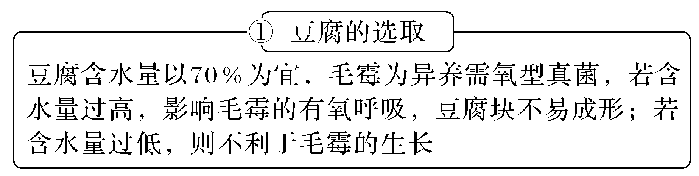
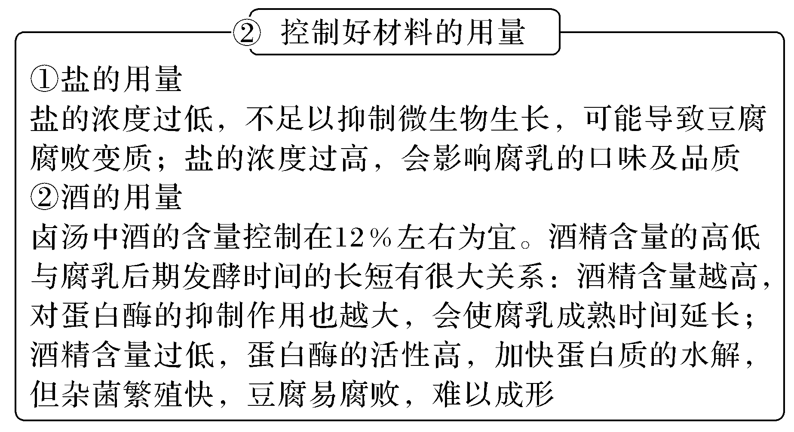
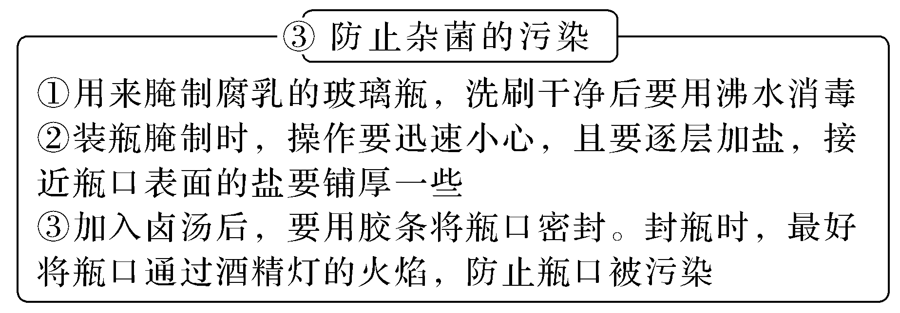
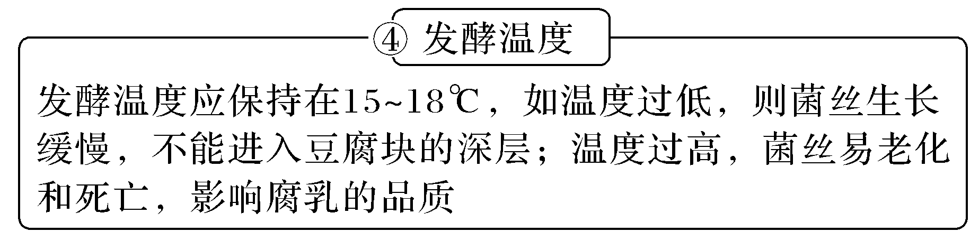
1.吃腐乳时，你会发现腐乳外部有一层致密的“皮”。这层“皮”是怎样形成的呢？它对人体有害吗？它的作用是什么？
$\boxed{选修① P7“旁栏思考T2”}$
提示 “皮”是前期发酵时在豆腐表面上生长的菌丝(匍匐菌丝)，对人体无害。它能形成腐乳的“体”，使腐乳成形。
2.腌制腐乳时，为什么要随着豆腐层的加高而增加盐的用量？为什么在接近瓶口的表面要将盐铺厚一些？
$\boxed{选修① P8“练习T1”}$
提示 越接近瓶口，杂菌污染的可能性越大，因此要随着豆腐层的加高增加盐的用量，在接近瓶口的表面，盐要铺厚一些，以有效防止杂菌污染。
(2021·上海奉贤一模)腐乳以其独特的工艺、细腻的品质、丰富的营养、可口的风味而深受广大群众的喜爱，被西方誉为东方奶酪。腐乳制作主要步骤如下：
$\boxed{晾制豆腐块}$→$\boxed{接种}$→$\boxed{前期发酵}$→$\boxed{装瓶}$→$\boxed{腌制}$→$\boxed{配制卤汤}$→$\boxed{装瓶，后期发酵}$→$\boxed{腐乳}$
(1)在腐乳制作过程中需接种菌种，这些菌种中起主要作用的是毛霉菌(属于真菌)，与细菌相比主要差异是________。
A.有无核糖体 B.有无细胞结构
C.有无成形的细胞核 D.有无细胞质
(2)晾制的豆腐块为毛霉菌的生长提供的主要营养物质是________。
(3)菌种是发酵的关键，如果有杂菌污染则表现出生化功能的变化从而影响腐乳品质，因此配制培养基挑选出所需的毛霉菌菌落显得尤为重要，配制的培养基是________。
A.低盐的液体培养基 B.高盐的液体培养基
C.低盐的固体培养基 D.高盐的固体培养基
(4)根据菌落特征鉴别毛霉菌时，能够观察的菌落特征有________。(多选)
A.形状 B.颜色
C.边缘 D.表面
(5)腐乳的营养丰富，是因为大分子物质经过发酵作用分解成易于消化吸收的小分子物质，下列属于水解反应的是________。
①蛋白质＋水→氨基酸 ②ATP→ADP ③核苷酸→核酸 ④葡萄糖→乳酸
A.①② B.②③ C.①④ D.②④
(6)不同的毛霉菌都能分泌脂肪酶，但研究发现以每克菌体计算，两种菌降解脂肪的能力有所不同，对此现象合理的假设是 。
答案 (1)C (2)碳源、氮源 (3)D (4)ABCD (5)A (6)两种菌分泌的酶量不同、两种菌中合成酶的基因的结构(酶结构)不同
解析 (1)在腐乳制作过程中需接种菌种，这些菌种中起主要作用的是毛霉菌(属于真菌)，其与细菌的主要差异是有无成形的细胞核。(2)晾制的豆腐块为毛霉菌的生长提供的主要营养物质是碳源、氮源。(3)为挑选出所需的毛霉菌菌落，配制的培养基应该是高盐的固体培养基。(4)根据菌落特征鉴别毛霉菌时，能够观察的菌落特征有形状、颜色、边缘、表面。(5)腐乳的营养丰富，是因为大分子物质经过发酵作用分解成易于消化吸收的小分子物质，题述选项中属于水解反应的是①蛋白质＋水→氨基酸、②ATP→ADP，而③核苷酸→核酸的反应属于合成反应，④葡萄糖→乳酸，该反应是葡萄糖转化成乳酸的过程，不属于水解反应。(6)不同的毛霉菌都能分泌脂肪酶，但研究发现以每克菌体计算，两种菌降解脂肪的能力有所不同，对此现象合理的假设是两种菌分泌的酶量不同、两种菌中合成酶的基因的结构(酶结构)不同。
考点三 泡菜的制作及亚硝酸盐含量的测定
1.泡菜的制作原理
(1)菌种来源：附着在蔬菜上的乳酸菌。
(2)原理：乳酸菌的无氧呼吸。
$\boxed{C6H12O6}$$\boxed{2C3H6O3}$
(3)制作流程
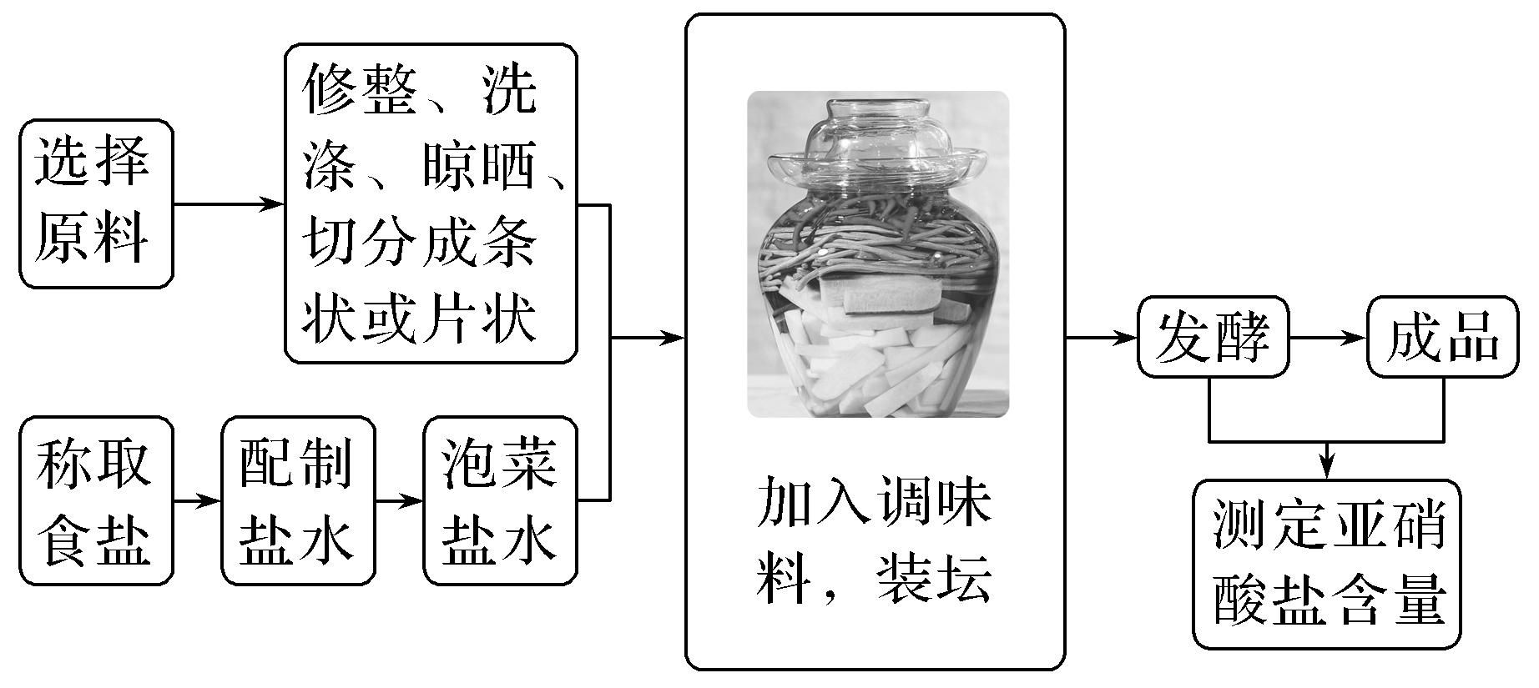
(4)泡菜制作中的注意事项
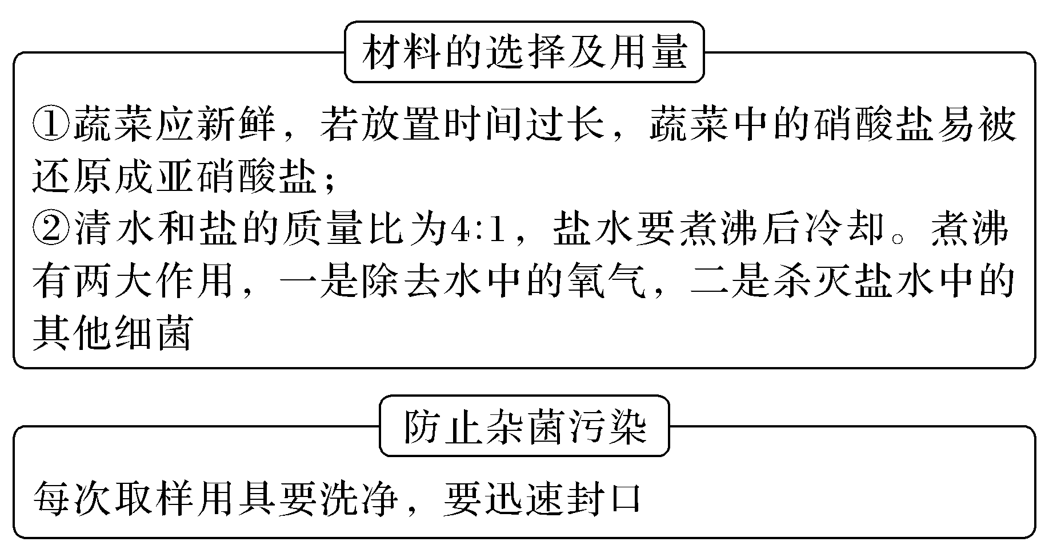
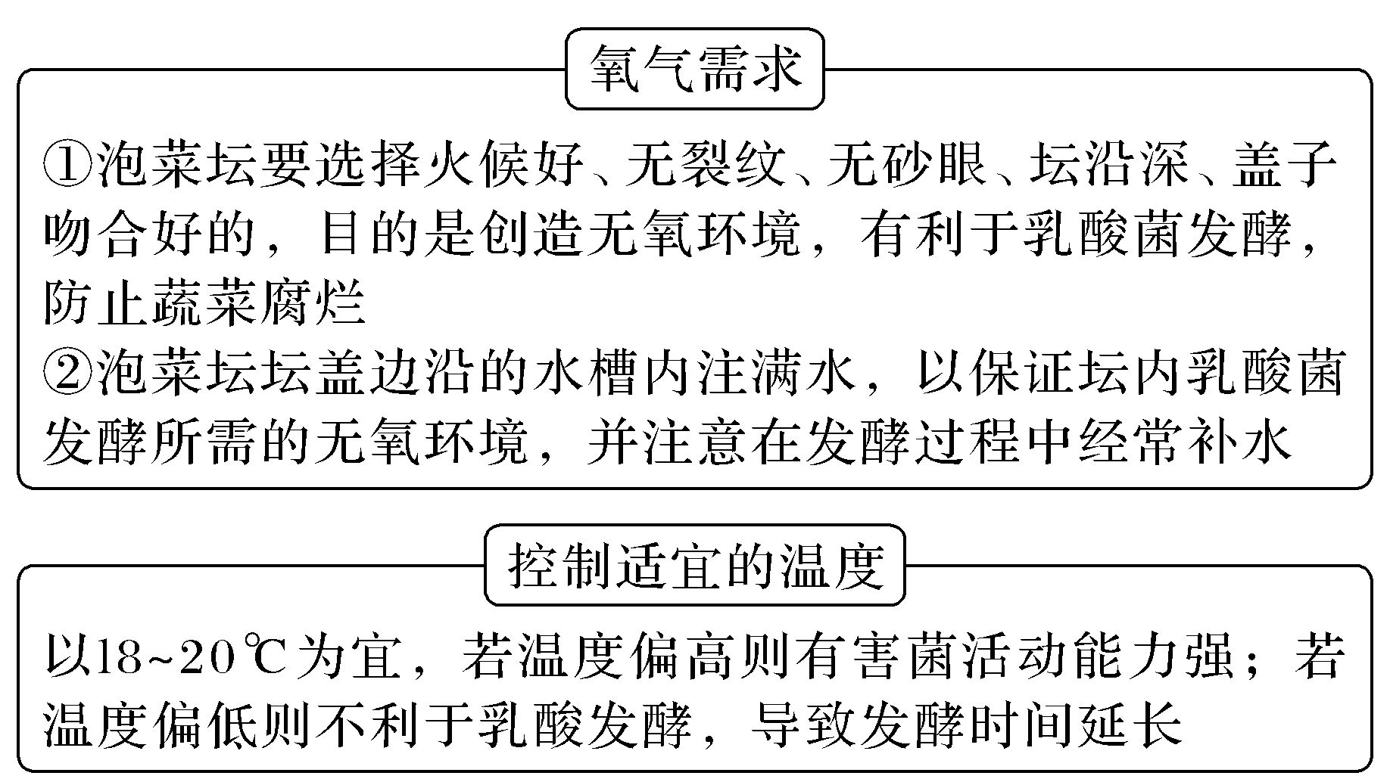
2.亚硝酸盐含量的测定
(1)原理
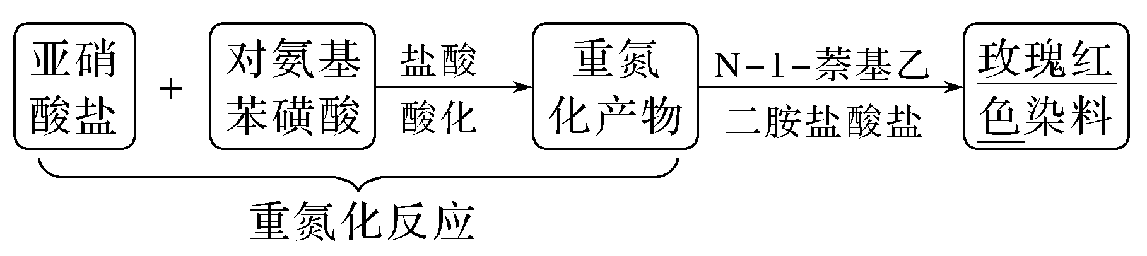
注 亚硝酸盐溶液的浓度高，颜色深些；浓度低，颜色浅些。
(2)操作步骤
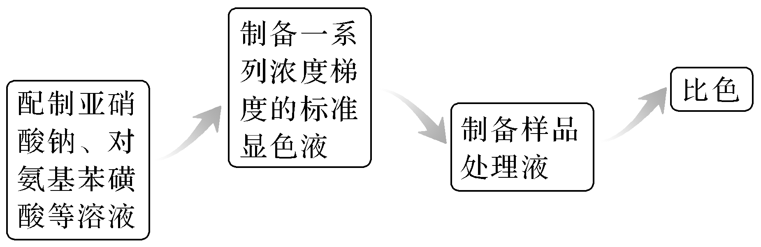
(3)泡菜腌制过程中，乳酸菌、乳酸和亚硝酸盐相对含量(或数量)的变化
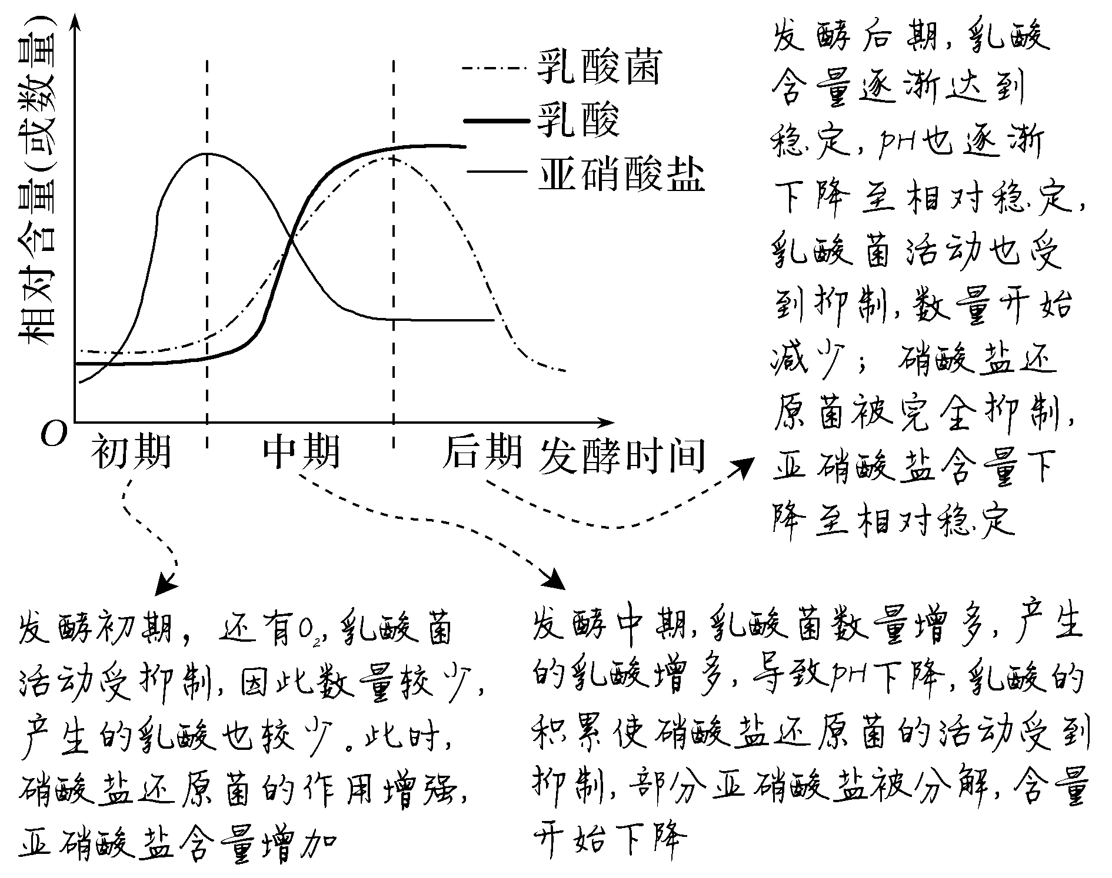
注 亚硝酸盐是硝酸盐还原菌促进硝酸盐还原形成的，而不是硝化细菌氧化氨形成的。
1.为什么含有抗生素的牛奶不能发酵成酸奶？
$\boxed{必修① P9“旁栏思考”}$
提示 酸奶的制作依靠的是乳酸菌的发酵作用，抗生素能够将乳酸菌杀死或抑制乳酸菌的生长，因此含有抗生素的牛奶不能发酵成酸奶。
2.为什么日常生活中要多吃新鲜蔬菜，不宜多吃腌制蔬菜？
$\boxed{必修① P10“旁栏思考T1”}$
提示 在腌制过程中，蔬菜中的硝酸盐会被微生物还原成亚硝酸盐，亚硝酸盐摄入过量或在特定条件下，会危害人体健康。
3.为什么泡菜坛内有时会长一层白膜？你认为这层白膜是怎么形成的？
$\boxed{必修① P10“旁栏思考T2”}$
提示 泡菜坛内形成白膜是由于产膜酵母的繁殖。酵母菌是兼性厌氧微生物，泡菜发酵液营养丰富，其表面氧气含量也较丰富，适合酵母菌繁殖。
1.(2016·全国卷Ⅲ，39)某同学用新鲜的泡菜滤液为实验材料分离纯化乳酸菌。分离纯化所用固体培养基中因含有碳酸钙而不透明，乳酸菌产生的乳酸能溶解培养基中的碳
酸钙。回答下列问题：
(1)分离纯化乳酸菌时，首先需要用________对泡菜滤液进行梯度稀释，进行梯度稀释的理由是__________________________________________________。
(2)推测在分离纯化所用的培养基中加入碳酸钙的作用有____________和________________。分离纯化时应挑选出____________的菌落作为候选菌。
(3)乳酸菌在－20 ℃长期保存时，菌液中常需要加入一定量的________(填“蒸馏水”“甘油”或“碳酸钙”)。
答案 (1)无菌水 泡菜滤液中菌的浓度很高，直接培养很难分离得到单菌落
(2)鉴别乳酸菌 中和产生的乳酸(或酸) 具有透明圈 (3)甘油
解析 (1)
分离纯化乳酸菌时，首先需要用无菌水对泡菜滤液进行梯度稀释；进行梯度稀释的理由是在稀释度足够高的菌液里，聚集在一起的乳酸菌将被分散成单个细胞，从而能在培养基表面形成单个的菌落。(2)在分离纯化所用的培养基中加入碳酸钙的作用有中和乳酸菌代谢过程中产生的乳酸和利于乳酸菌的识别和分离；分离纯化时应挑选出在平板上有透明圈的菌落作为候选菌。(3)乳酸菌在－20 ℃长期保存时应使用甘油管藏法，故菌液中常需要加入一定量的甘油。
2.(2021·重庆七校联考)制作泡菜与酸奶时均采用乳酸菌进行发酵，现有研究人员打算从泡菜中获取可用于酸奶发酵的乳酸菌菌种，回答下列问题：
(1)测定泡菜中亚硝酸盐的含量可以用________法。食物中的亚硝酸盐绝大部分随人体尿液排出，只有在特定条件下，才可以转变为致癌物________。
(2)使用________法将少量泡菜汁接种于培养基上，经厌氧培养后得到菌落。
(3)因为菌种相同，部分研究人员猜测制作酸奶的过程中可能会产生亚硝酸盐，进而测出酸奶中的亚硝酸盐含量为1 mg/kg，于是他们认为制作酸奶的过程中会产生亚硝酸盐，但是另一些研究人员认为这个结论不可靠，其理由是________________________。请给出改进实验的思路，进一步确定此结论的可靠性。方案改进： 。
预期结果和结论：若 ，则说明酸奶发酵过程中会产生亚硝酸盐。
答案 (1)比色 亚硝胺 (2)平板划线(或稀释涂布平板) (3)亚硝酸盐可能来自原料 增设一组实验，测定鲜奶中的亚硝酸盐的含量 酸奶中亚硝酸盐含量高于鲜奶中亚硝酸盐的含量
解析 (1)测定泡菜中亚硝酸盐的含量时，要将显色后的样品与已知浓度的标准显色液进行比色，估算出泡菜中亚硝酸盐的含量，这种方法叫比色法。食物中的亚硝酸盐绝大部分随人体尿液排出，亚硝酸盐在特定条件下可以转变为致癌物——亚硝胺。(2)若想经厌氧培养后得到菌落，可以使用平板划线法(或稀释涂布平板法)，将少量泡菜汁(含有乳酸菌)接种于培养基上。(3)酸奶中测出的亚硝酸盐可能是在制作酸奶的过程中产生的，也可能是原料(鲜奶)中本来就有的，想要探究这一问题，可以测定鲜奶中的亚硝酸盐的含量，若酸奶中亚硝酸盐含量高于鲜奶中亚硝酸盐含量，则可以说明酸奶发酵过程中会产生亚硝酸盐。
考点四 植物有效成分的提取
1.玫瑰精油的提取
(1)方法
常用水蒸气蒸馏法：根据蒸馏过程中原料放置的位置，可以分为水中蒸馏、水上蒸馏和水气蒸馏。
提醒 ①水中蒸馏设备简单、成本低、易操作，而水上蒸馏和水气蒸馏时间短，出油率高。
②水中蒸馏对于柑橘和柠檬等原料不适用。因为水中蒸馏会导致原料焦糊和有效成分水解。
③水蒸气蒸馏法只适用于具有挥发性的，能随水蒸气蒸馏而不被破坏，与水不发生反应，且难溶或不溶于水的成分的提取。
(2)提取原理
利用水蒸气将挥发性较强的植物芳香油携带出来，形成油水混合物，冷却后，混合物又会重新分出油层和水层。
(3)提取步骤
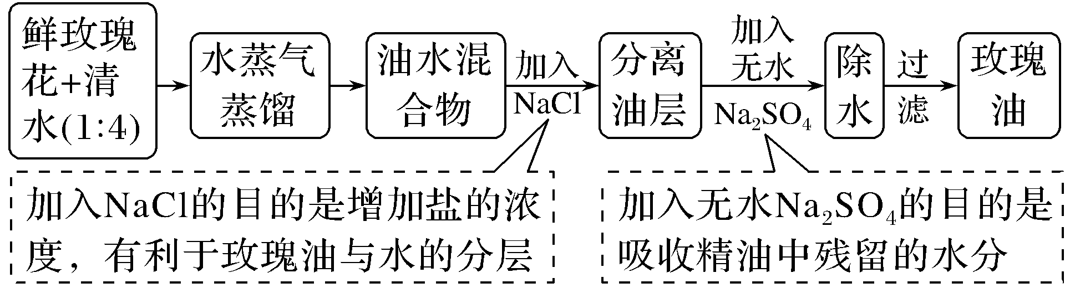

(4)提取装置及注意事项
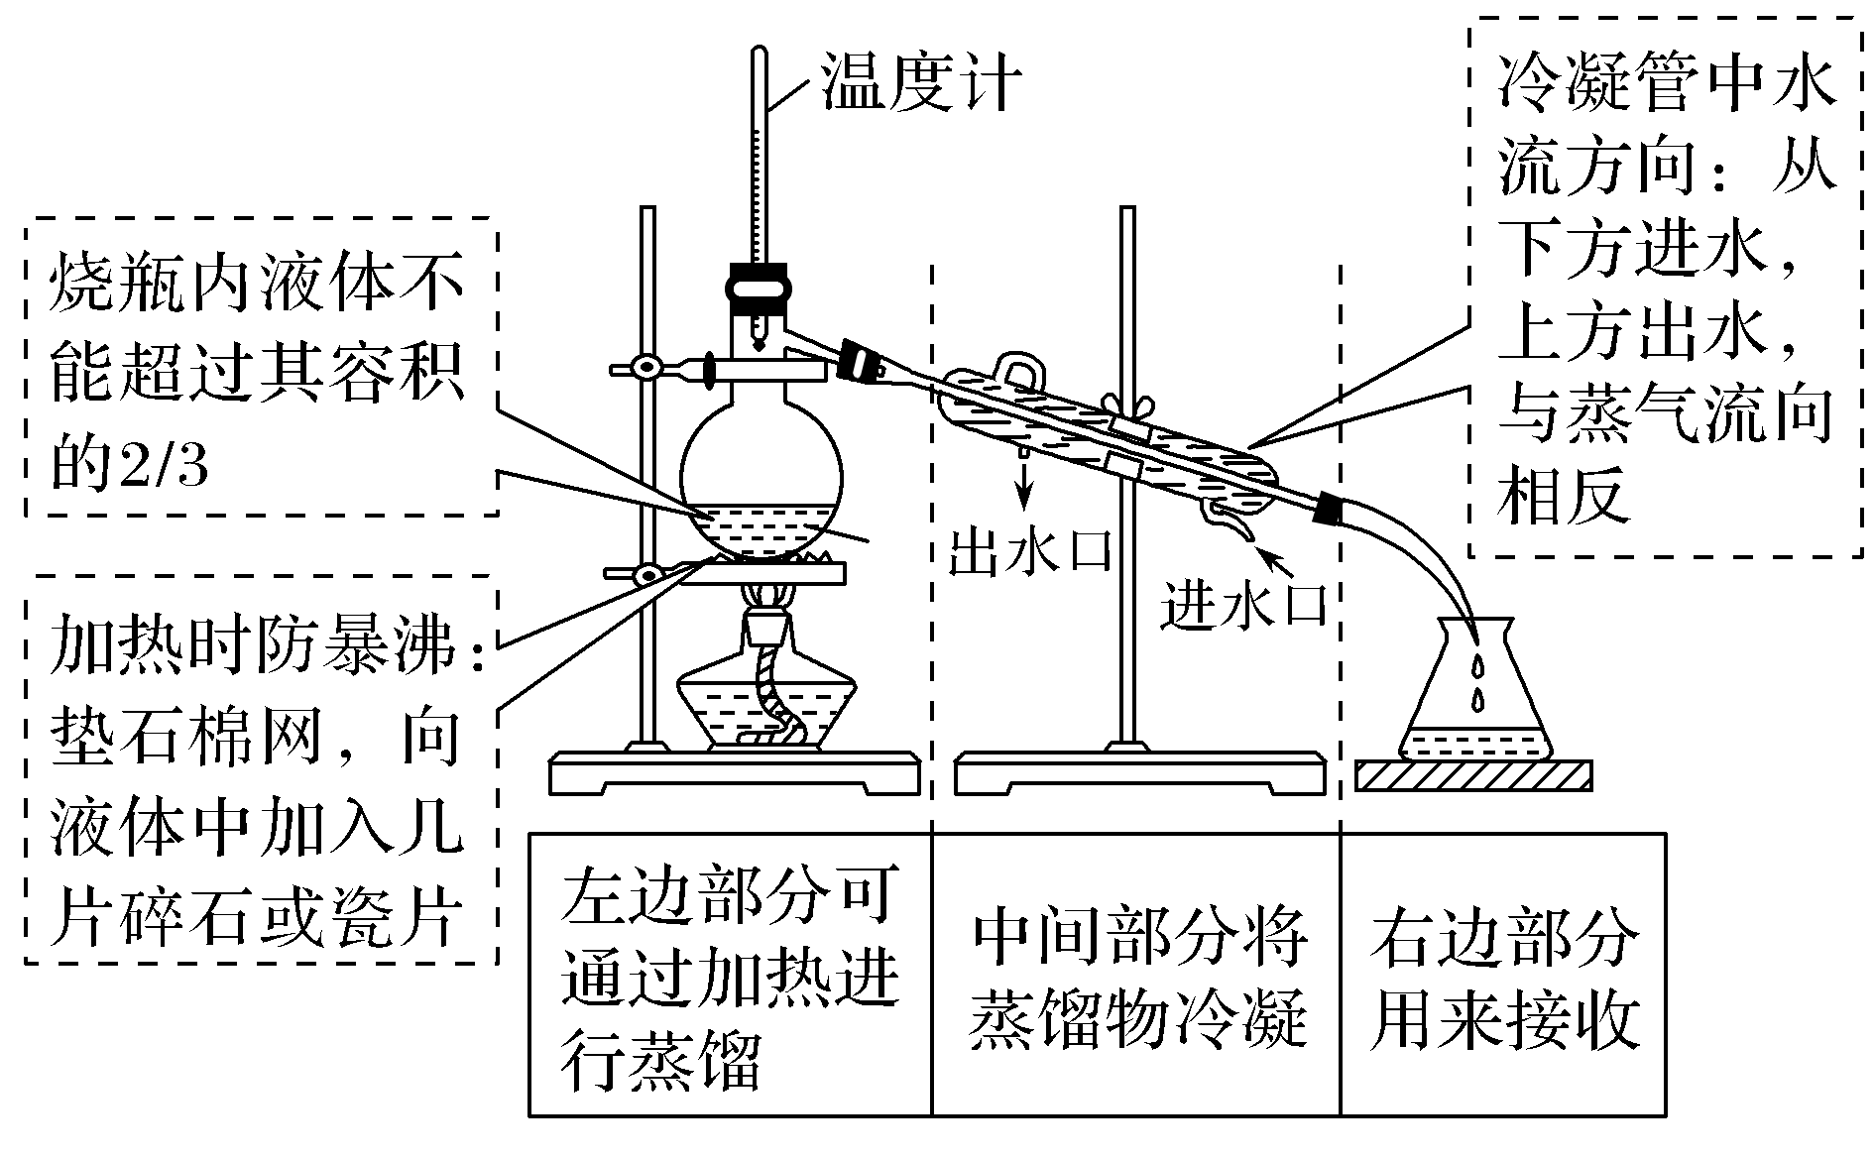
蒸馏装置
注 ①安装仪器一般按照自下而上、从左到右的顺序(拆卸顺序与安装时相反)；
②蒸馏时许多因素都会影响产品的品质，比如蒸馏温度、时间等。
2.橘皮精油的提取
(1)方法：一般用压榨法。
(2)提取原理
橘皮精油的有效成分是柠檬烯，其在用水蒸气蒸馏时会发生部分水解，使用水中蒸馏法又会产生原料焦糊的问题，因此一般采用压榨法，提取出果皮中的芳香油。
(3)提取步骤
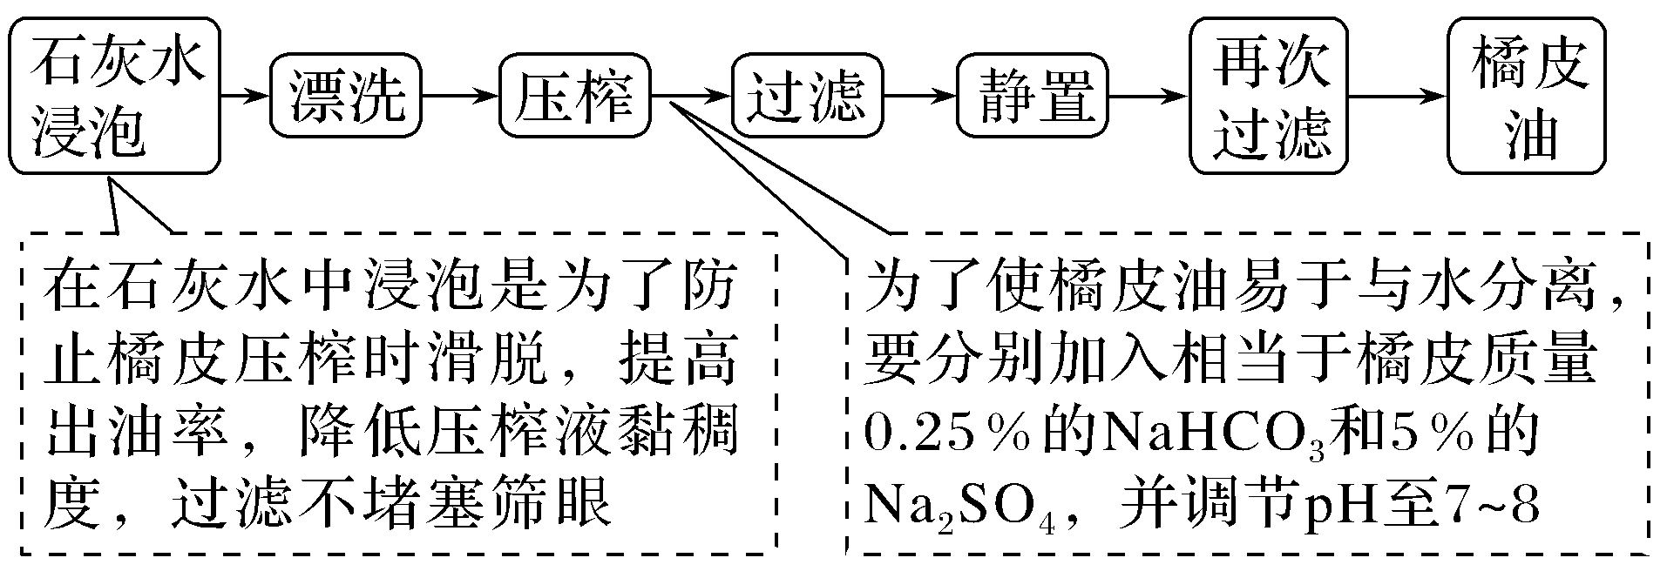
3.胡萝卜素的提取
(1)方法：萃取法。
(2)提取原理
胡萝卜素不溶于水，微溶于乙醇，易溶于石油醚等有机溶剂。
(3)提取步骤
$\boxed{胡萝卜}$―→$\boxed{粉碎}$―→$\boxed{干燥}$―→$\boxed{萃取}$―→$\boxed{过滤}$―→$\boxed{浓缩}$―→$\boxed{胡萝卜素}$
提醒 影响萃取的因素
①主要因素：萃取剂的性质和使用量；
②次要因素：原料颗粒的大小、紧密程度、含水量、萃取的温度、萃取的时间等。总之，溶解越充分，效果就越好。
(4)提取装置及注意事项
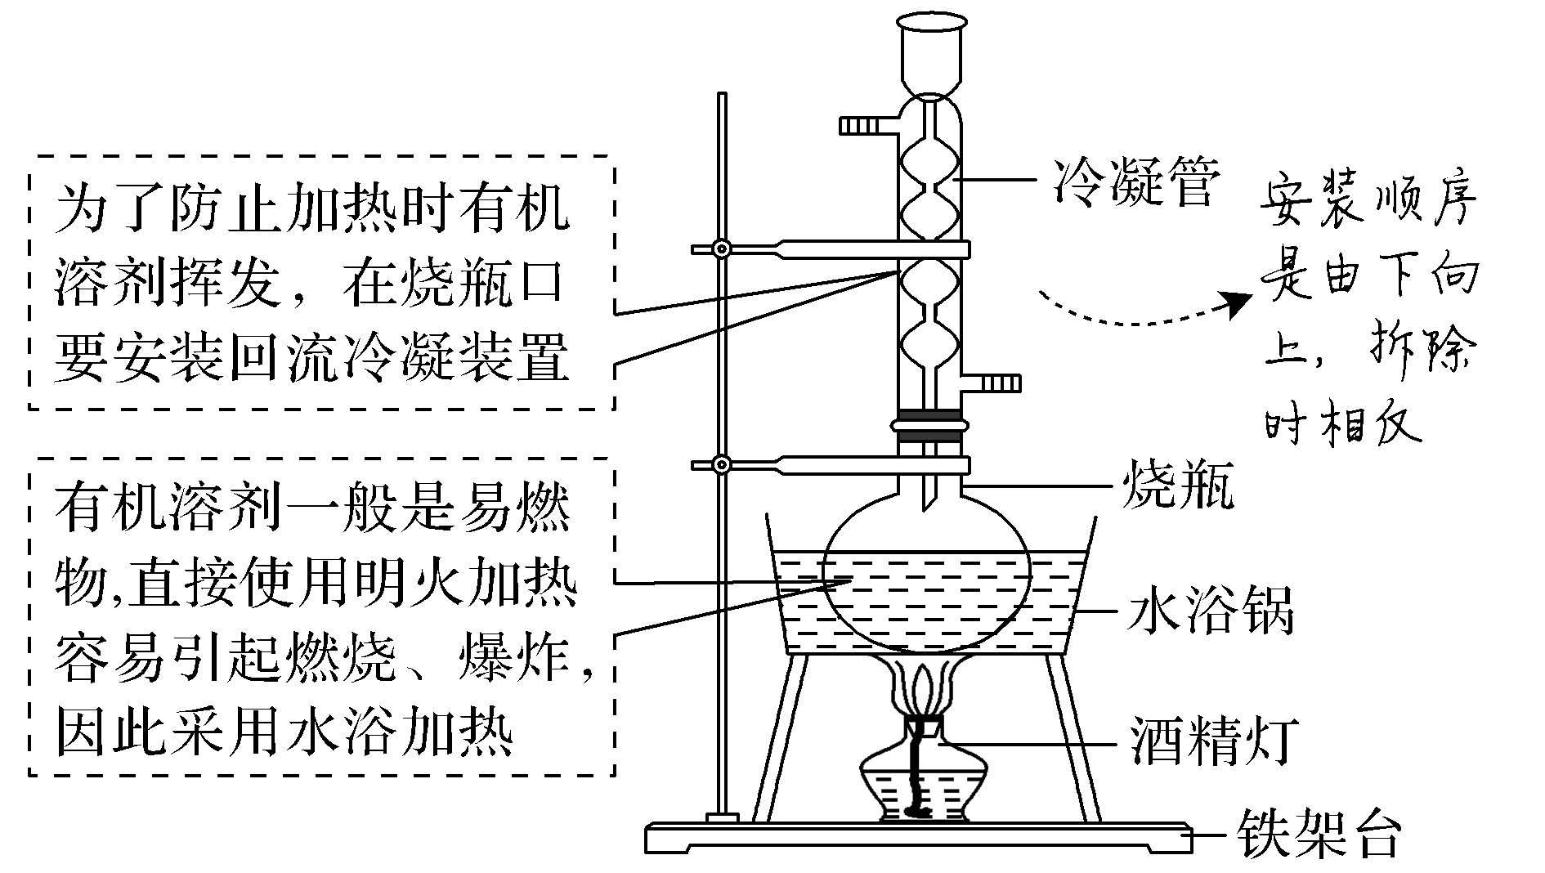
注 ①乙醇和丙酮都是水溶性有机溶剂，与水混合会影响萃取效果；
以上内容仅为本文档的试下载部分，为可阅读页数的一半内容。如要下载或阅读全文，请访问：https://d.book118.com/955024013010011101

